
AKCE – Krácený rozbor pitné vody
Rozsah rozboru odpovídá ukazatelům vyhlášky 252/2004 Sb., příloha č.5 Krácený rozbor
TRVÁNÍ 1.3. - 31.5. 2017
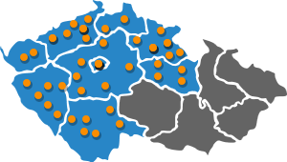
ROZSAH STANOVENÍ:
- Escherichia coli
- Koliformní bakterie
- Počet kolonií při 22⁰C
- Počet kolonií při 36⁰C
- Pach
- Chuť
- Barva
- Zákal
- Konduktivita
- Amonné ionty
- Dusičnany
- Dusitany
- TOC (CHSK-Mn)
- pH Jsme Vám k dispozici na všech 33 pracovištích v rámci 9 krajů ČR
- železo

Cena pro soukromé osoby: 1 250,- Kč
Cena je uvedena včetně DPH a obsahuje: rozbor vzorku, vystavení protokolu s výsledky, vystavení odborného posudku.

Pracoviště: Liberec

Adresa: U Sila 1139, 463 11, Liberec 30 tel: 482 411 640, gsm: 734 531 336
Po, Út: 7:00-16:00 St, Čt: 7:00-15:00 Pá: 7:00-13:00

___________________________________________________________________________
Zdravotní ústav provozuje akreditované laboratoře, tj. provádí rozbory. Nejsme kontrolním orgánem, nedáváme sankce za nevyhovující vodu. Pomůžeme vám zjistit, jakou vodu pijete a poradíme vám v případě, že voda nevyhovuje limitům vyhlášky.
Infolinka: 844 06 06 06 od 8:00 do 15:00 E-mail: info@zuusti.cz www.zuusti.cz

